Business Intelligence - Tutorial 5 - MDX

In this tutorial we are going to see the MDX queries using SAIKU.

Assignment.

You have to design the 12 queries requested in the tutorial (see INB-T2-MDXsaiku.pdf)

Due date: May, 1st 2013.

Queries

Query 1: Using graphic interface. Describe it informally (ROW,COLUM, WHERE).

De acuerdo con el boletín y con el cubo que creé en el primer tutorial ésta es la consulta resultante:

WITH
SET [~COLUMNS] AS
{[Procedence].[ProcedenceLevelService].Members}
SET [~ROWS] AS
{[Time].[Month].Members}
SELECT
NON EMPTY [~COLUMNS] ON COLUMNS,
NON EMPTY [~ROWS] ON ROWS
FROM [Moises]

Dándome los siguientes resultados:

Months | Hospital | Otro hospital | Urgencias
1 | 7.417 | 50.5 | 9.667
2 | 5.472 | 34.8 | 13.75
3 | 5.34 | 11.222 | 7.727
4 | 6.083 | 18.667 | 6
5 | 4.872 | 10.75 | 6.333
6 | 7.358 | 15 | 7.758
7 | 5.065 | 7 | 7.227
8 | 5.773 | 9.364 | 6.667
9 | 6.581 | 17.429 | 4.846
10 | 2.833 |  | 3.091

A las dos preguntas que se plantean en el boletín para esta primera consulta, el porqué de que hayan valores perdidos se debe a la cláusula NON EMPTY dentro del SELECT para que no seleccione valores vacíos. En cuanto a la segunda supongo que la pregunta se refiere a porqué coge sólo los valores de un año, y no el de todos los años, eso se debe, porque aunque no se ponga, por defecto coge el último año del atributo de la dimensión tiempo por defecto.

Como nota adicional me gustaría añadir que esta consulta difiere de la que nos pasaste por mensaje privado:

WITH
SET [~COLUMNS] AS
{[Time].[Months].Members}
SET [~ROWS] AS
{[Procedence].[Urgencias]}
SELECT
NON EMPTY [~COLUMNS] ON COLUMNS,
NON EMPTY [~ROWS] ON ROWS
FROM [cubeT2_3]

Ya que en el boletín pides los meses en las filas y el origen en las columnas, y aquí está al revés. De todos modos la he probado y salen los mismos datos aunque transpuestos.

Query 2: Using graphic interface. Describe it informally (ROW,COLUM, WHERE).

Aquí hago lo que se pide:

WITH
SET [~FILTER] AS
{[Patient].[Hombre]}
SET [~COLUMNS] AS
{[Time].[2003], [Time].[2004]}
SET [~ROWS] AS
{[AdmissionType].[Type].Members}
SELECT
[~COLUMNS] ON COLUMNS,
[~ROWS] ON ROWS
FROM [Moises]
WHERE [~FILTER]

Pero en lugar de salirme el resultado esperado para el año 2003, éste me aparece completamente vacío, y eso que quito la cláusula NON EMPTY del apartado anterior. Lo he probado también en el servidor de Manolo con su cubo cubeT2_3 y también me ha dado el mismo resultado, el año 2003 aparece vacío. Por lo que el resultado final que me queda es este:

Type | 2003 | 2004
Médico |  | 7.051
Quirúrgico no programado |  | 10.948
Quirúrgico programado |  | 4.557

Nota adicional. En la consulta MDX que nos enviaste por mensaje privado pones:

WITH
SET [~COLUMNS] AS
{[AdmissionUsage.AdmissionType].[AdmissionLevel].Members}
SET [~ROWS] AS
{[Procedence].[ProcedenceLevel].Members}
SELECT
NON EMPTY [~COLUMNS] ON COLUMNS,
NON EMPTY [~ROWS] ON ROWS
FROM [cubeT2_3]

Otra vez se cambian el orden de las filas y las columnas con respecto al enunciado del boletín, y además se utiliza la procedencia en lugar del tiempo y falta el filtro del paciente que sea hombre. Supongo que será por algún despiste.

Query 3: Using graphic interface. Describe it informally (ROW,COLUM, WHERE).

En las filas pongo el nivel de procedencia del servicio, en las columnas toda la dimensión tiempo. Como medida pongo la duración de la estancia. No hay filtros aquí por lo que no hay WHERE. Para ver las estadísticas he pulsado el botón de ver estadísticas básicas que hay en la derecha de la interfaz gráfica.

Consulta:

WITH
SET [~COLUMNS] AS
{[Procedence].[ProcedenceLevelService].Members}
SET [~ROWS] AS
{[Time].[All]}
SELECT
NON EMPTY CrossJoin([~COLUMNS], {[Measures].[Duration]}) ON COLUMNS,
NON EMPTY [~ROWS] ON ROWS
FROM [Moises]

Resultado:

Estadisticas | Hospital / Length of stay | Otro hospital / Length of stay | Urgencias / Length of stay
Mínimo | 5.916 | 15.797 | 7.384
Máximo | 5.916 | 15.797 | 7.384
Suma | 5.916 | 15.797 | 7.384
Promedio | 5.916 | 15.797 | 7.384
Desviación Estandard | 0.000 | 0.000 | 0.000

Query 4: Using graphic interface. Describe it informally (ROW,COLUM, WHERE).

Para las rows he usado toda la dimensión tiempo. Para las columnas el tipo de admisión. El WHERE no ha hecho falta porque no hay filtros.

Consulta:

WITH
SET [~COLUMNS] AS
{[AdmissionType].[Type].Members}
SET [~ROWS] AS
{[Time].[All]}
SELECT
CrossJoin([~COLUMNS], {[Measures].[Duration]}) ON COLUMNS,
[~ROWS] ON ROWS
FROM [Moises]

Resultado:

 | Médico | Quirúrgico no programado | Quirúrgico programado
AllLevelName | Length of stay | Length of stay | Length of stay
AllCap | 7.544 | 11.018 | 4.323

Una vez más los resultados difieren de lo expuesto en el boletín porque para Saiku el 2003 está vacío.

Query 5: Using graphic interface. Describe it informally (ROW,COLUM, WHERE).

En filas el nivel de procedencia y el tipo de admisión en ese orden. Después en columnas el año 2004 y luego todos los meses en ese orden también. No he aplicado cláusula WHERE al no haber filtros.
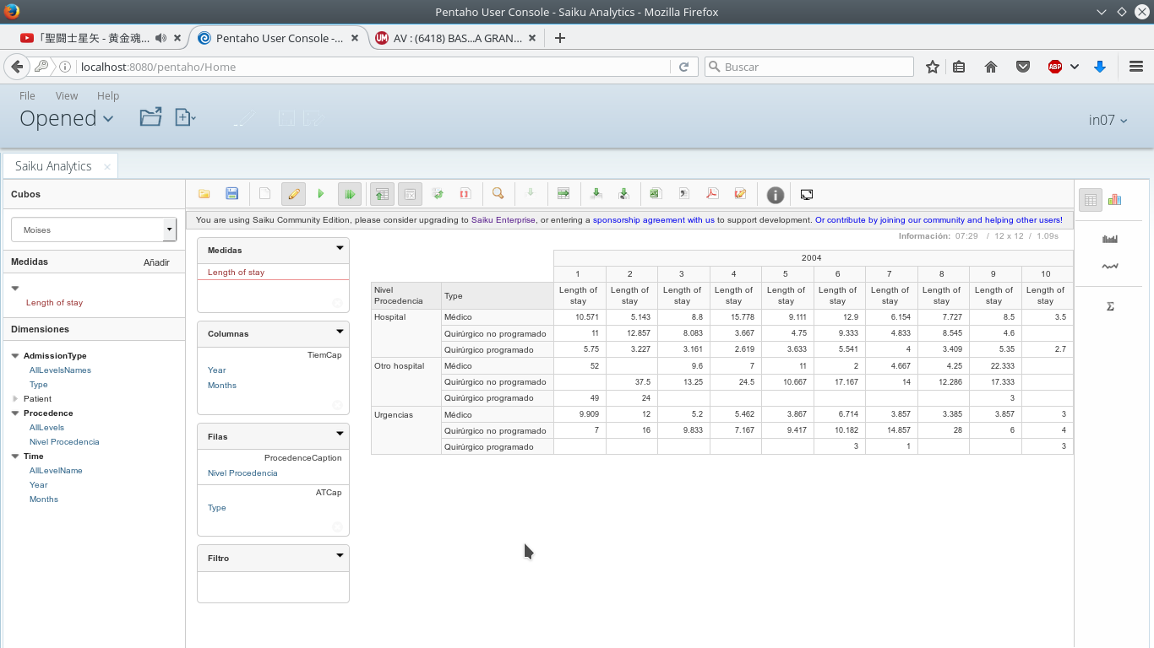
Consulta:

WITH
SET [~Time_Time.Time_Year] AS
{[Time].[2004]}
SET [~Time_Time.Time_Month] AS
Exists({[Time].[Month].Members}, [~Time_Time.Time_Year])
SET [~COLUMNS] AS
Hierarchize({[~Time_Time.Time_Year], [~Time_Time.Time_Month]})
SET [~ROWS_Procedence_Procedence.Procedence] AS
{[Procedence].[ProcedenceLevelService].Members}
SET [~ROWS_AdmissionType_AdmissionType.AdmissionType] AS
{[AdmissionType].[Type].Members}
SELECT
NON EMPTY CrossJoin([~COLUMNS], {[Measures].[Duration]}) ON COLUMNS,
NON EMPTY NonEmptyCrossJoin([~ROWS_Procedence_Procedence.Procedence], [~ROWS_AdmissionType_AdmissionType.AdmissionType]) ON ROWS
FROM [Moises]

Resultado:

 |  | 2004
 |  | 1 | 2 | 3 | 4 | 5 | 6 | 7 | 8 | 9 | 10
Nivel Procedencia | Type | Length of stay | Length of stay | Length of stay | Length of stay | Length of stay | Length of stay | Length of stay | Length of stay | Length of stay | Length of stay
Hospital | Médico | 10.571 | 5.143 | 8.8 | 15.778 | 9.111 | 12.9 | 6.154 | 7.727 | 8.5 | 3.5
 | Quirúrgico no programado | 11 | 12.857 | 8.083 | 3.667 | 4.75 | 9.333 | 4.833 | 8.545 | 4.6
 | Quirúrgico programado | 5.75 | 3.227 | 3.161 | 2.619 | 3.633 | 5.541 | 4 | 3.409 | 5.35 | 2.7
Otro hospital | Médico | 52 |  | 9.6 | 7 | 11 | 2 | 4.667 | 4.25 | 22.333
 | Quirúrgico no programado |  | 37.5 | 13.25 | 24.5 | 10.667 | 17.167 | 14 | 12.286 | 17.333
 | Quirúrgico programado | 49 | 24 |  |  |  |  |  |  | 3
Urgencias | Médico | 9.909 | 12 | 5.2 | 5.462 | 3.867 | 6.714 | 3.857 | 3.385 | 3.857 | 3
 | Quirúrgico no programado | 7 | 16 | 9.833 | 7.167 | 9.417 | 10.182 | 14.857 | 28 | 6 | 4
 | Quirúrgico programado |  |  |  |  |  | 3 | 1 |  |  | 3

Query 6: Indicate the MDX code

WITH
SET [~FILTER] AS
{[AdmissionType].[Médico]}
SET [~Time_Time.Time_Year] AS
{[Time].[2004]}
SET [~Time_Time.Time_Month] AS
Exists({[Time].[Month].Members}, [~Time_Time.Time_Year])
SET [~COLUMNS] AS
Hierarchize({[~Time_Time.Time_Year], [~Time_Time.Time_Month]})
SET [~ROWS] AS
{[Procedence].[ProcedenceLevelService].Members}
SELECT
NON EMPTY [~COLUMNS] ON COLUMNS,
NON EMPTY [~ROWS] ON ROWS
FROM [Moises]
WHERE [~FILTER]

Query 7: Indicate the MDX code

SELECT
{[AdmissionType.AdmissionType].Members} ON COLUMNS,
{[Time.Time].[Year].Members} ON ROWS
FROM [Moises]

Query 8: Indicate the MDX code

SELECT
CrossJoin({[AdmissionType.AdmissionType].Members},{[Patient].[Sex].Members}) ON COLUMNS,
{[Time.Time].[Year].Members} ON ROWS
FROM [Moises]

Query 9: Indicate the MDX code

SELECT
CrossJoin({[Procedence].[ProcedenceLevelService].Members},{[AdmissionType.AdmissionType].Members}) ON COLUMNS,
{[Time.Time].[Year].Members} ON ROWS
FROM [Moises]
WHERE [Patient].[Sex].[Mujer]

Query 10: Indicate the MDX code

SELECT
NON EMPTY CrossJoin({[Procedence].[ProcedenceLevelService].Members},{[AdmissionType.AdmissionType].Members}) ON COLUMNS,
NON EMPTY {[Time.Time].[Year].Members} ON ROWS
FROM [Moises]
WHERE [Patient].[Sex].[Mujer]

Query 11: Indicate the MDX code

Apartado A:

SELECT
NON EMPTY {[Procedence].[ProcedenceLevelService].Members} ON COLUMNS,
NON EMPTY {[Time].[2004].[6], [Time].[2004].[7], [Time].[2004].[8]} ON ROWS
FROM [Moises]

Apartado B:

WITH
MEMBER [Measures].[SUMMER2004] AS
([Time].[2004].[6] + [Time].[2004].[7] + [Time].[2004].[8]), FORMAT_STRING=('0.000')
SELECT
{[Procedence].[ProcedenceLevelService].Members} ON COLUMNS,
{[Measures].[SUMMER2004]} ON ROWS
FROM [Moises]

Query 12: Indicate the MDX code

Apartado A: Igual que el apartado B de la anterior query.

Apartado B:

WITH
MEMBER [Measures].[SUMMER2004] AS
([Time].[2004].[6] + [Time].[2004].[7] + [Time].[2004].[8])/30, FORMAT_STRING=('0.000')
SELECT
{[Procedence].[ProcedenceLevelService].Members} ON COLUMNS,
{[Measures].[SUMMER2004]} ON ROWS
FROM [Moises]

